ASSUNTO :. INDICO AO EXMO. SR. PREFEITO MUNICIPAL DR. PAULO DE OLIVEIRA E SILVA, PARA QUE O DEPARTAMENTO COMPETENTE, REALIZE MANUTENÇÃO NAS PAREDES DE CONCRETO DA CANALIZAÇÃO DO CÓRREGO SANTO ANTÔNIO.

DESPACHO:

SALA DAS SESSÕES ____/____/_____

PRESIDENTE DA MESA

INDICAÇÃO Nº DE 2022

SENHOR PRESIDENTE,
SENHORES VEREADORES,

INDICO ao Exmo. Senhor Prefeito Municipal para que junto ao Departamento competente que realize manutenção nas paredes de concreto da canalização do Córrego Santo Antônio.

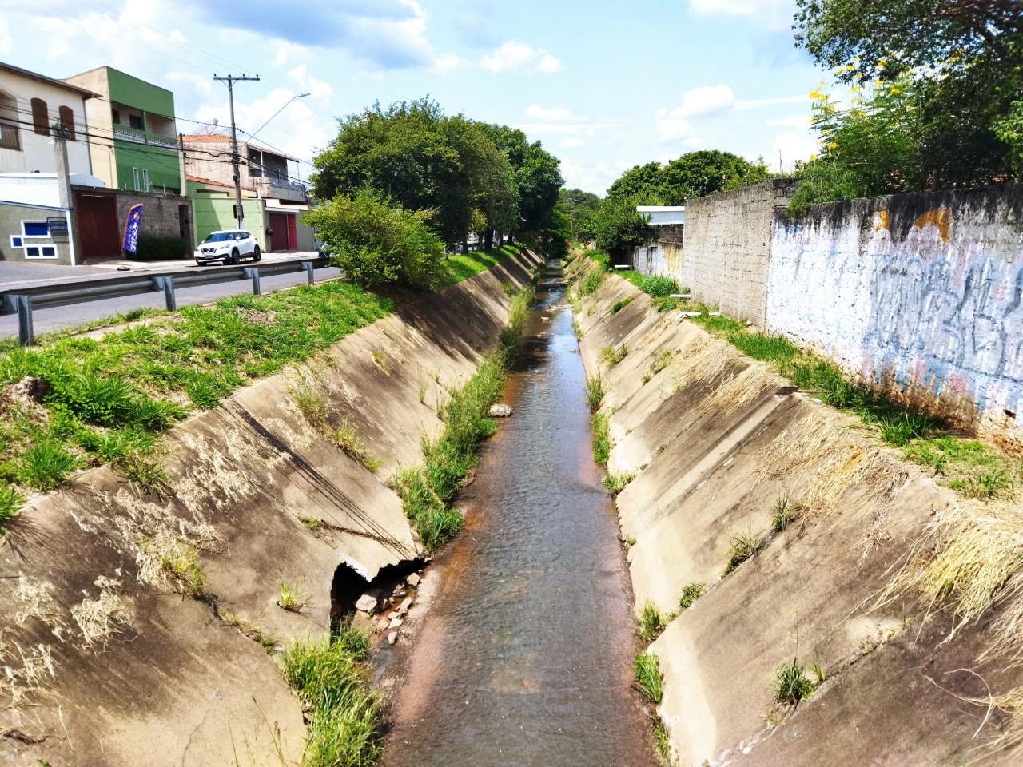

SALA DAS SESSÕES “VEREADOR SANTO RÓTOLLI”, aos 02 de fevereiro de 2022

VEREADOR LUIS ROBERTO TAVARES

